ПРЕСС-РЕЛИЗ
К ВСЕМИРНОМУ ДНЮ БОРЬБЫ С ГЕПАТИТАМИ

28 ИЮЛЯ 2023 года

Незаметно для вас каждый день ваша печень выполняет более 500 жизненно важных функций. Вот почему так важно заботиться о здоровье печени и знать свой статус по гепатиту.
Помимо знания своего статуса по гепатиту и обращения за медицинской помощью, ключевыми факторами сбережения здоровья печени являются сокращение потребления алкоголя, достижение здорового уровня массы тела, лечение гипертонии и диабета.
Здоровье печени – это залог:
  - долгой жизни;
  - защиты близких от гепатита;
  - защиты других жизненно важных органов, включая сердце, головной мозг и почки, работа которых зависит от нормальной работы печени.

Гепатит (воспаление печени, вызванное, в том числе вирусами) тоже протекает незаметно, и осведомленность людей о состоянии здоровья их печени находится на невысоком уровне.
Существует множество разных вирусов гепатита (от А до Е), но наиболее опасны вирусы гепатита В и С, которыми каждый день в мире заражается 8 тысяч человек. Это более 5 заражений в минуту. 350 миллионов человек живут
с хроническим вирусным гепатитом. В совокупности в мире гепатит В и гепатит С ежегодно являются причиной 1,1 миллиона случаев смерти и 3 миллионов новых случаев. Каждый день от гепатита умирает 3000 человек. Другими словами, каждые тридцать секунд от гепатита умирает один человек. При сохранении нынешней тенденции к 2040 г. от вирусного гепатита ежегодно будет умирать больше людей, чем от малярии, туберкулеза и ВИЧ/СПИДа вместе взятых.

Большинство симптомов гепатита проявляются только на поздних стадиях,
в результате чего большое число людей, живущих с гепатитом, не знают о своем заболевании.
В Республике Беларусь в многолетней динамике отмечается выраженная тенденция к снижению заболеваемости вирусными гепатитами В и С, в первую очередь за счет закономерного снижения заболеваемости острыми формами. Определенное влияние на тенденцию заболеваемости оказала пандемия COVID-19: часть случаев хронических вирусных гепатитов осталась не выявлена в 2020-2021 годах и сложившаяся ситуация компенсируется «отложенным выявлением» случаев хронических вирусных гепатитов и, как следствие, увеличением показателей заболеваемости в 2022 году.
Продолжилась тенденция к снижению количества случаев заболевания острым гепатитом, которая связана с влиянием вакцинопрофилактики.
Сокращение числа случаев заражения гепатитом В среди детей посредством эффективного проведения вакцинации - одна из немногих связанных со здоровьем задач в рамках целей в области устойчивого развития (ЦУР), выполнение которой во всем мире идет в соответствии с запланированными темпами.
Случаи заболевания гепатитом и связанные с этим неблагоприятные исходы можно предотвратить. Существуют эффективные и безопасные вакцины, которые позволяют предупредить вирусный гепатит В и препараты, которые полностью излечивают вирусный гепатит С. Они доступны в нашей стране.
Согласно Национального календаря профилактических прививок Республики Беларусь вакцинация против гепатита В проводится новорожденным детям в первые 12 часов после рождения и далее, в возрасте 2, 3, 4 месяца. Используемые в стране вакцины против вирусного гепатита В закупаются за счет республиканского бюджета и предоставляются на бесплатной основе для населения. Они показали себя как высокоэффективные и безопасные препараты. Более 97% детей в возрасте
до года ежегодно получают вакцинацию и защищены от вирусного гепатита
В. Учитывая время начала массовой вакцинации в нашей стране, большинство детей и взрослые в возрасте до 34 лет защищены от заболевания гепатитом В с помощью вакцинации.
В 2022 году в Республике Беларусь завершилось серо-эпидемиологическое исследование с целью оценки воздействия вакцинации на эпидемический процесс гепатита В, проводимое при поддержке Европейского регионального бюро ВОЗ.
Справочно: в результате исследования HBsAg был определен только у 1 ребенка, что составило 0,035% (95 ДИ - 0,03-0,10%) от общего количества обследованных лиц. Таким образом, установлена распространенность HBsAg <0,5% среди привитых когорт, что служит дополнительным доказательством эффективности программы универсальной вакцинации против гепатита В.
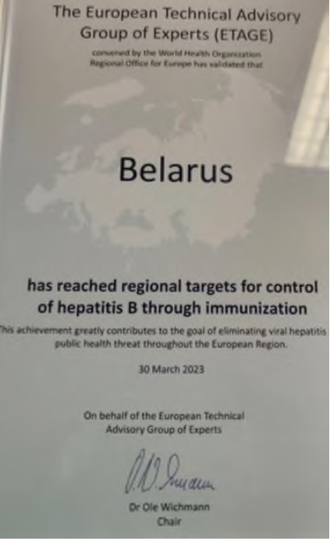 | Результаты проведенного исследования послужили основанием для подтверждения достижения Республикой Беларусь региональных целей по борьбе  с гепатитом В, установленных в Плане действий по реагированию сектора здравоохранения на вирусный гепатит  в Европейском регионе ВОЗ.
Вакцинация против вирусного гепатита В на бесплатной основе проводится также контингентам взрослых, которые в силу своей профессиональной деятельности, либо в силу отдельных социальных факторов имеют более высокий риск заражения гепатитом В. Это работники организаций здравоохранения,
это люди, которые имеют тесные семейно-бытовые контакты с лицом, у которого установлен гепатит В и другие. Так, в 2022 году более 96% таких людей получили полный курс или начали вакцинацию против гепатита В. За проведением вакцинации людям, относящимся к вышеуказанным контингентам, надо обратиться в поликлинику по месту жительства.
Во многих государственных и отдельных негосударственных организациях здравоохранения имеется возможность провести вакцинацию против вирусного гепатита В на платной основе (как с использованием моновакцин (содержат только компонент против гепатита В), так и комбинированных вакцин (содержат компоненты против 5-6 инфекционных заболеваний, в том числе и компонент против гепатита В).
С 2021 года в Республике Беларусь реализуется система мероприятий
по элиминации вирусного гепатита С. Одним из основных мероприятий является лечение пациентов с диагнозом «гепатит С». Закупка препаратов для лечения финансируются из средств государственного бюджета. Лечение для пациентов бесплатное. За 2022 год обеспечено противовирусным лечением более 7,2 тысяч пациентов (в 2021 - более 6 тысяч), что соответствует темпам выполнения Плана элиминации.
Всемирной организацией здравоохранения были поставлены амбициозные цели: ликвидация гепатита к 2030 году. Для выполнения поставленной цели
в каждой стране необходимо обеспечить постановку диагноза не менее чем у 90% людей, живущих с гепатитом В и/или гепатитом С, а также добиться полного излечения или успешного лечения 80% диагностированных случаев этих инфекционных заболеваний.

В последние годы на фоне пандемии COVID-19 темпы глобальной борьбы
с гепатитом замедлились во всем мире. Тем
не менее устойчивые успехи в деле снижения числа случаев заражения гепатитом В среди детей свидетельствуют о возможности активизации прогресса в этой сфере. Пришло время уделить приоритетное внимание тестированию и лечению для построения мира, свободного от гепатита, и достижения целей
на период до 2030 г.

